Universidade de São Paulo
Escola de Comunicação e Artes
Departamento de relações publicas, publicidade e turismo

Discentes :
Carlos Otávio Pereira Dos Santos
Fernando Andrade pinto
Suellen Cristina Santos Carlos
David Lace
Lara Miyahara

Relatório de visita técnica : percepção dos moradores de bananal em relação ao turismo, lazer e patrimônio.

Introdução a pesquisa de campo, ministrada pela Profa. Dra. Karina Toledo Solha. Profa Dra. Clarissa Gagliardi. Prof. Doutorando Guilherme Malta.

São Paulo/SP
2016
Bananal e suas características

- História de Bananal
A povoação de bananal foi realizada por João Barbosa de Camargo e sua mulher Maria Ribeiro de Jesus os norteadores da criação da cidade a partir do final do século XVII e início do século XVIII, quando o ouro passava por essa região em direção ao porto de Paraty, O povoado foi elevado a vila, em 1832, e à município, em 1849, sendo comarca desde 1858. Devido à necessidade do transporte terrestre do quinto do ouro das Gerais, além de uma vasta produção de subsistência para abastecer povoados formados a ação dos bandeirante, a contiguidade às terras de mineração fez do Vale uma área de abastecimento das Minas Gerais e essa estrada com povoados passou a ser o descanso dos viajantes, sendo conhecida hoje como a estrados dos tropeiros formando o vale do Paraíba, O Vale é formando pelas cidades de: Aparecida, Arapeí, Areias, Atibaia, Bananal, Caçapava, Cachoeira, Paulista, Canas, Cruzeiro, Cunha, Guararema, Igaratá, Jacareí, Jambeiro, Lagoinha, Lorena, Lavrinhas, Monteiro Lobato, Natividade da Serra, Nazaré Paulista, Paraibuna, Piquete, Pindamonhangaba, Potim, Queluz, Redenção da Serra, Roseira, Salesópolis, Santa Branca, São José do Barreiro, São José dos Campos, São Luiz do Paraitinga, Silveiras e Tremembé.
Pode- se dizer que bananal viveu duas grandes etapas: A primeira baseava-se ‘ciclo da economia de subsistência’,a qual, as terras serviam para o auto sustento e o uso da mão - de - obra escrava era quase nulo, que esteve presente nos anos de 1630 a 1775, já o segundo período mostrou-se necessário o uso da mão – de - obra escrava, em que, foi baseado na produção de café e essa pratica exigia força física que culminou no uso do escravos e alguns estrangeiros, tendo como período 1775 a 1800. O município cresceu e se enriqueceu com as fazendas de café, sendo o período mais prospero da região que chegou a dar permissão em título de crédito pela apresentação de uma garantia de pagamento para o Império, chegou até possuir moeda própria. Mas toda gloria tem seu fim, no final do século XIX e inicio do século XX houve uma baixa na produção do café e com isso ocorreu uma intensa emigração para zonas mais prosperas e no lugar do café deu-se a pratica da criação do gado e o cultivo de arroz, mas essa forma de sair da crise não foi o suficiente para alavancar a riqueza das famílias de bananal e o vale não conseguiu ser uma cidade rica como antes. Em 1985 o Conselho de Patrimônio Histórico e Cultural do Estado de São Paulo, CONDEPHAAT, promoveu o tombamento do núcleo urbano da cidade por seu valor histórico e arquitetônico sendo hoje conhecida como um estância turística.
Bandeira do município Brasão do município
Fonte:Wikipédia 2016. Fonte: transportal 2016

- Localização e acesso a Bananal
O município paulista de Bananal está localizado no Vale Histórico na divisa dos Estado de São Paulo e Rio de Janeiro. Bananal possui uma área de : 618,7 KM, com uma população média de 10,233. Está em uma área de clima tropical, localizada no extremo leste do estado de São Paulo.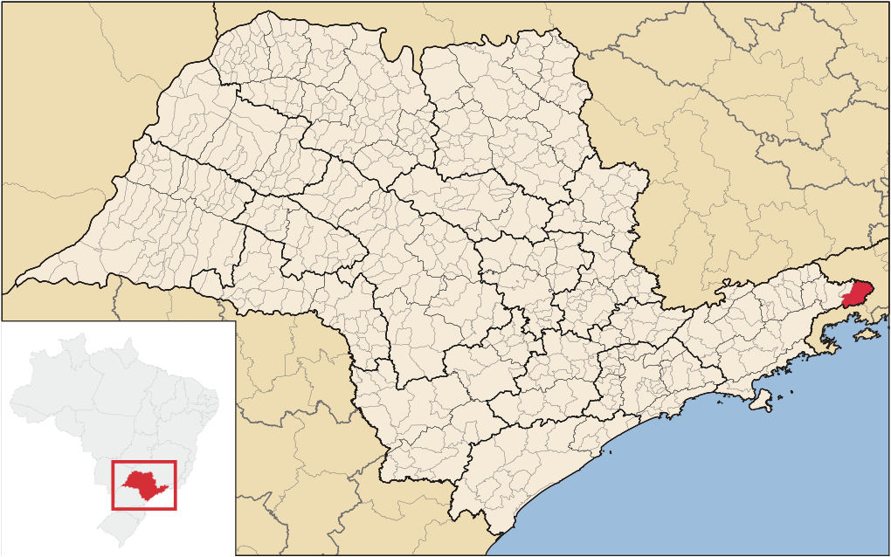
Fonte: Wikipédia

O acesso para cidade se da pelas: Rod. Br 116 (Km 273), Rod. SP 64 - Rod Sp 68 - Rod. SP 247 com distâncias São Paulo 330 Km, Rio de Janeiro - 153 Km, Barra Mansa - 25Km segundo o site da prefeitura de Bananal. Utilizamos como referência as capitais de São Paulo, Minas Gerais e Rio De Janeiro para melhor compreensão do acesso a cidade de bananal, por serem a capital dos três estados que os moradores da cidade mais citaram nas entrevistas realizadas nos dias 21 e 22 de maio de 2016.
- São Paulo- SP
Possui 328km de distancia da cidade de Bananal com duração média de 4h-13mim, de automóvel particular e 5h-40 minutos de ônibus.
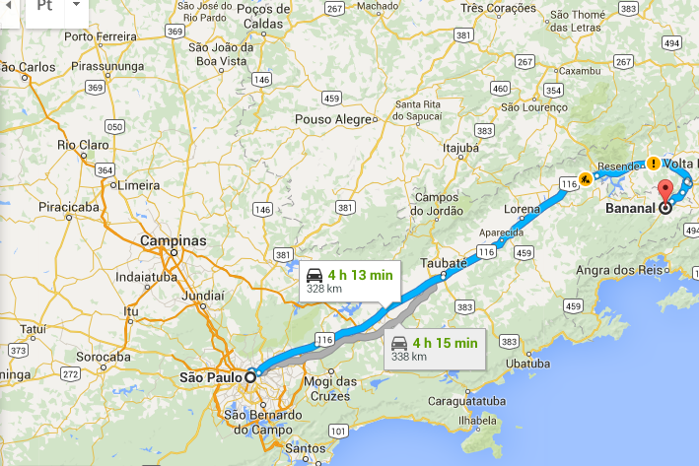
Fonte: Google maps 2016

- Rio de Janeiro – RJ
Possui uma distância de 158 km com duração de 2h-27mim da cidade de Bananal

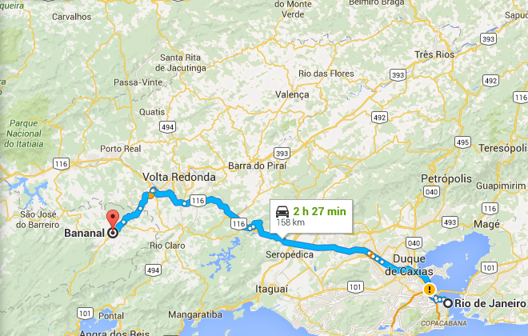
Fonte : Google maps. 2016

- Belo Horizonte – MG
Possui uma distancia de 468 km de distancia da cidade de Bananal com duração de 6h-35 mim de automóvel particular.
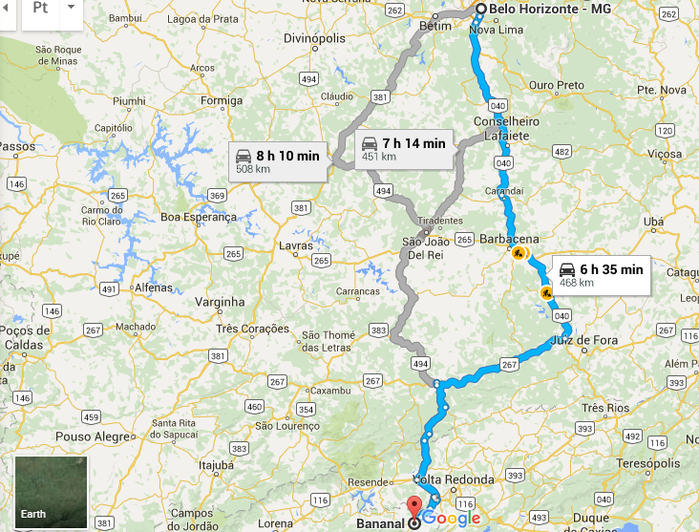
Fonte: Google maps 2016

- O turismo em Bananal

Bananal é um dos 29 municípios paulista considerado estância turística pelo estado de São Paulo, em que , cumprem os pré-requisitos definidos por lei estadual. Esse titulo é exigido requisitos como condições de lazer, recreação, recursos naturais e culturais especifico, devem também dispor de infra-estrutura e serviços dimensionados á atividades turísticas, todos os municípios que possuem esse titulo podem receber verbas financeiras para o incentivo ao turismo de sua região. Existem 4 tipos de estâncias: Balneárias , climáticas hidrominerais e turísticas. Com a “partida” do café bananal ficou com uma riqueza cultural em um povo, suas tradições e as belezas naturais que com a junção das construções de casarões torna a cidade um parque cultural.

Imagem mostra todas as estâncias turisticas, segundo o governo de São Paulo.
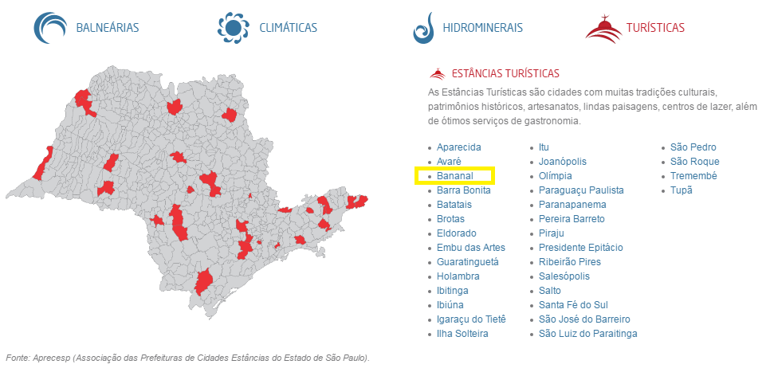

Bananal possui como atrativos turísticos, fazendas com arquiteturas coloniais, construções antigas como a estação ferroviária, o artesanato dando ênfase no crochê, as igrejas espalhadas pela cidade como fator religioso, muitos fatores naturais como cachoeira do Bracuí e estação ecológicas, o alambique na zona rural da cidade. Com isso percebe-se que a região oferece grande diversidade de atrativos para o ecoturismo, turismo rural, de aventura, além do turismo religioso e histórico-cultural. Bananal não possui Posto de Informações Turísticas gerenciado pelo município, que as informações são fornecidas pela ABATUR- Associação Bananalense de Turismo, mostrando um fragilidade em um projeto turístico de qualidade. Como citado no artigo:
Verifica-se que as ações promovidas pelos municípios ainda são frágeis e carentes de um projeto turístico mais estruturado. Esta visão traduz o modo com que o turismo é praticado na região. Sabe-se que as prefeituras têm dificuldades em administrar o setor com poucos recursos, dependem apenas das verbas provenientes de um calendário de eventos ou Festas Culturais, realizados ao longo de cada ano, porém se não houver um plano para o desenvolvimento turístico, as cidades permanecerão desperdiçando uma oportunidade de fomentar o desenvolvimento regional por meio da atividade turística, posto que é um fato a existência de atrativos turísticos nos municípios estudados, com ênfase nos atrativos de cunho histórico. ( turismo e desenvolvimento na microrregião de bananal, p. 13 , 2016).

Trajetória da pesquisa

- Escolha de público e objetivos das perguntas.

Por se considerada um estância turística e com atrativos turísticos tanto culturais quanto naturais, foi dividida em sala de aula faixas etárias para atender todos os públicos da cidade, tanto criança quanto idosos. Nossa escolha foi as pessoas adultas, que em sua grande maioria são o públicos economicamente ativos, era necessário saber se eles usufruíam dos atrativos da cidade de Bananal, e se não o porque não o utilizavam.
As questões foi pensado em algo que nos desse uma oportunidade de dialogo, ou seja , perguntas semi-estruturadas. Pretendíamos tirar das pessoas com esse tipo de estrutura a motivação que ela têm pela cidade ou não, se ela reconhecia na cidade alguma coisa que poderia ser um patrimônio, e se ele praticava o lazer dentro da cidade e se ele seria o turista em outras cidades ou se beneficiava com o turismo dentro de sua cidade. Logo pesquisamos no site da prefeitura algo sobre o turismo o que o poder público fala sobre o mesmo, mas não encontramos dados de fluxo turístico na cidade e nem um outro site encontrava-se dados sobre esse fluxo de pessoas , dificultando na elaboração da ultima questão, pois não poderíamos falar de algo que não sabemos se realmente acontece. Mas foi com ela que descobrimos alguns eventos que ocorrerem dentro da cidade e leva turistas para o município, mas nada de pesquisas que calcula-se a quantidade de turista na região. Pelo fato da viajem de campo ser em um final de semana não foi difícil acharmos trabalhadoras (os) na cidade, algumas lojas abertas e uma movimentação razoável nas praças da cidade. Os entrevistados foram abordados em seus estabelecimentos, nas praças centrais e comunidades religiosas ( igrejas), a forma de registro foi feita a mão, em que o grupo foi dividido em dupla e um aplicava o questionário enquanto o outro registrava a conversa, foram revezando para que ambos tenham a experiência de fazer a pergunta e a resgistrá- lá . Foram cinco perguntas para abrir o diálogo com o indivíduo :
Perguntas | Objetivos
1-Qual a importância da cidade de bananal pra você? | Perceber como o morador trata a cidade em que vive.
2- Dentro da cidade existe algo que te desperta algum sentimento? E qual a importância dele pra você? | se existe algum lugar, monumento que o prende na cidade e que isso deveria ser mais valorizado.
3- Quanto tempo livre possui? O que você faz nesse período? | Perceber se o entrevistado gasta seu tempo dentro da cidade( se sim o que ele faz) e no caso de sair da cidade o porque ele sai.
4- Dentre as coisas que você mais gosta de fazer a qual lhe atrai mais e porque? | Tentamos tirar o Maximo de sentimentalismo que ele pode ter pela cidade e conseguir enxergar algo que para ele é um patrimônio.
5- O que você acha desse fluxo de pessoas que passam pela cidade ? sabe o por que essas pessoas escolhem bananal ? | Se o morador acha benéfico esse fluxo e se compreendem o porque delas escolherem a cidade para conhecer.

- Pessoas entrevistadas nos dias 21 e 22 de maio na cidade de Bananal

Nos dois dias entrevistamos o total de 20 pessoas, com idade entre 20 há 40 anos ( em média ).

Data, e local das entrevistas |  |  | Entrevistador | Nome do Entrevistado e idade | Função |  | Observações
21/05 | Rede social |  | Carlos Otávio | Make.  22 anos | Trabalha como auxiliar no banco Bradesco |  | O entrevistado mostrou uma “revolta” pela cidade, e diz que lazr não se encontra n cidade ( baladas )
21/05 | Comercio  Da amiga |  | Carlos Otavio | Juliana. 39 anos | Autônoma |  | Quer o desenvolvimento da cidade em relação ao turismo mas a prefeitura a desestimula.
21/05 | Comercio |  | Carlos Otavio | Sandra.  40 anos | Dona de uma loja de roupa |  | Aproveitas os atrativos ambientais mas por ser comerciante não tem muito tempo livre.
21/05 | Praça da cidade. |  | Carlos Otavio / Fernando Andrade  Suellen Cristina | Adriana. 29 anos | Autônoma |  | Adriana reclama do mal uso dos casarões e que ele deveria servi a população local com escolas e não possui muito tempo para sair mas na cidade não tem nada para ela.
22/05 | Praça  Com sua barraca de doces |  | Carlos Otávio / Fernando Andrade | Valeria. 30 anos | Autônoma |  | Mostra-se encantada com a cidade e sempre a elogia e mostra que ela é sim uma cidade com muito potencial.
22/ 05 | Comercio |  | Suellen Cristina / Fernando Andrade | Ana Lucia  42 anos | Comerciante |  | Encantada com a cidade, mas critica a prefeitura por não investir no turismo.
22/05 | Praça central |  | Suellen Cristina  Carlos Otávio | Isabela  22 anos | Funcionária pública |  |  | Considera a cidade como um livro, mas no modo físico ,em que, todos aprendem ao andar pela cidade.
22/ 05 | Praça da igreja matriz |  | Carlos Otávio  Fernando Andrade | Ana beatriz  20 anos | Autônoma |  |  | Apara Ana a igreja é o único atrativo que lhe agrada, mas diz que a prefeitura não colabora com o potencial da cidade.
21/05 | Resturante |  | Suellen Cristina  Fernando Andrade | Shanny | Atendente do restaurante |  |  | Cita que falta incentivo da prefeitura em questão de turismo, e se mostrou super receptivos
21/05 | Praça |  | Suellen Cristina  Fernando Andrade | Donato | Autônomo |  |  | Mostra interessado em unir moradores e prefeitura em prol do turismo.
21/05 | Praça |  | Fernando Andrade  Suellen Cristina | Davi | Autônomo |  |  | Tem um olhar visionário em questão do turismo na cidade
21/05 | Estrada da farmácia |  | Suelen Cristina  Carlos Otavio | Luciano | Mecânico |  |  | Vê o turismo como potencial e tem curiosidade na pratica do mesmo.
21/05 | Na farmácia |  | Suellen Cristina  Fernando Andrade | Silvia | Atendente da farmácia |  |  | Silvia, mostrou bastante interesse na pesquisa em quea USP esta fazendo na cidade e sente pena na perda da farmácia, nos indicou para falar com a Irma do antigo dono a Sr. Aparecida.
21/05 | Dentro da casa |  | Suellen Cristina  Carlos Otavio  Fernando Andrade | Marta Leoni | Funcionaria pública |  |  | Sobrinha do antigo dono e fundador da farmácia, mostra-se decepcionada com a gestão atual e como ela trata o turismo na cidade.
22/05 | No comercio magazine |  | Suellen Cristina Fernando Andrade | Ana Lucia | Comerciante |  |  | Tem a vontade de tornar bananal em um potencial turístico pois movimenta a economia e não será necessário ganhar dinheiro La fora e deixar a cidade.
22/05 | Na rua com sua barraca de cocada |  | Suellen Cristina Carlos Otavio Fernando Andrade | Kate | Autônoma |  |  | Kate vê na cidade algo encantador que poderia ser transformado para as outras pessoas conhecerem também.
22/05 | Na praça |  | Suelle Cristina  Fernando Andrade | Berenice | Comerciante |  |  | Considera sua cidade tranqüila e boa para o negocio, mas o fluxo de turista deveria ser maior e a prefeitura deveria aproveitar mais a cidade para trazê-los.
21/05 | Casa |  | Carlos Otavio  Suellen Cristina  Fernando Andrade | Aparecida | Aposentada |  |  | Essa foi um caso especial, pois a atendente da farmácia gostou da nossa abordagem e nos presentou a dona aparecida Irma do antigno dono do estabelecimento, nos contou historias fantásticas sobre o seu passado e de seu irmão e como a farmácia foi fragmentada.
22/05 | Na praça |  | Fernando Andrade  Suellen Cristina | Valdeci  22 anos |  |  |  | Sua permanência na cidade se da pela tranquilidade da cidade.
21/05 | Igreja matriz | David e Lara |  | Margareth  37 |  | Trabalha na secretaria da igreja |  | Tem o sonho de transforma a cidade de bananal , mas a prefeitura não colabora

Comunidade de Bananal e o turismo

- Poder público
Para os entrevistados em sua maioria critica o poder público ( atual gestão da prefeitura) por essa não se mostrar presente na questão do turismo, pois a cidade tem uma saúde precária e falta estrutura para os moradores pois se tivesse uma estrutura boa ele poderiam recepcionar melhor os turistas. para eles o poder publico seve para “mandar”, em que, muitos citam o CONDEPHAAT um órgão que exige dos moradores reformas de suas fachadas,mas não os ajudam e essa reforma sai muito caro e geralmente não possui muito dinheiro para reforma e sofrem pressão da mesma. Percebe-se que não existe uma união do poder publico com os cidadãos de bananal, com isso as falas referentes a prefeitura é de revolta uma das 20 pessoas entrevistadas ate citou que os casarões deveriam ser para sociedade, para se fazer escolas, alguma coisa para eles também, pois não adianta ter um “prédio “ e não aproveitá-lo. Logo a sociedade mostra-se carente da presença da prefeitura para estruturá-los e juntos formar uma equipe e tornar a cidade de bananal uma referencia turística assim como a cidade ---- muitas vezes citado pelos moradores, um exemplo de união entre prefeitura e população.

- Iniciativa Privada
A iniciativa privada se torna presente no meio turísticos pelo fato da mesma esta relacionado com a economia, ou seja , quanto mais turistas na cidade mais rentável é para eles, são pessoas que querem investir nesse ramo, tem noção do potencial turístico que a cidade têm. E com isso constroem pensão grandes e bem estruturadas para acolher o turista, seus sites são bem explicativos e e fáceis de se entender.

- Comunidade
A população de bananal, vê no turismo algo benéfico para cidade, mas como dito anteriormente, não tem ajuda da prefeitura. Muitos acreditam que o quadro pode mudar, pois reconhecem o patrimônio que a cidade possui. são pessoas que assim como a Kate ( vendedora de cocada ) e a Isabela, vêem Bananal como um livro, pois pode se estudar história só andando pela cidade, que a cidade além é linda e seus artesanatos são uma ótimos em meio a uma vastidão de atrativos da cidade, que é preciso uma união entre a população e a prefeitura para que a cidade vá para frente com o setor que mais importa para cidade , o turismo e com ele vem empregos e movimenta a economia da cidade. Para Kate a cidade não pode ser morta, pois até gravações de novela apareceram por La. O turismo é algo reconhecido pela sociedade só precisam de incentivos para fortalecer esse fenômeno. A calmaria foi bastante citado por eles, mas sentem falta dos turistas, há pessoas que não podem sair da cidade e sentem falta de algo para gastar seu tempo livre, e acreditam que os turistas podem quebrar a monotonia. Existe também pessoas como a dona Aparecida irmã do senhor Plínio antigo dono da “Pharmacia” que gosta de contar toda a história da família mas não tem muitas oportunidades.

Considerações do grupo

Todo o processo de elaboração de questões, pesquisas sobre a cidade foi bastante complicado. Primeira viagem técnica de todos do grupo, isso exigiu bastante união dos mebros , pois se um falhar poderia ser prejudicial para o trabalho. Mas nada se comprar com a experiência de esta na cidade, perceber que nosso trabalho como Turismólogo não é somente para o mercado e sim pensar em políticas publicas que possa ajudar população de determinada cidade, que o turismo está muito além de uma industria que não se preocupa com o que esta acontecendo com o destino que os turistas vão, e sim pensar como sociedade local e turistas podem um contribuir com o outro. Perceber também que o turismo é algo transformador, influencia na economia local fazendo com que pessoas possa ter uma oportunidade de ter uma renda e se conhecer como detentor de uma cultura fantástica, assim como acontece com a cidade de Bananal que as pessoas reconhecem a história que eles carregam nas costas e precisam manter isso. Mas a experiência na cidade foi muito curta, para se entender mais sobre a cidade era necessário mais tempo, tivemos pouco contato com a população o atraso e horário de saída da capital também contribui para esse curto tempo. Agora tivemos uma experiência empírica de como é analisar um população com o olhar de turismólogo e não mais como turista.

Referencias bibliográficas

SANTOS , Moarcir José; HONOOKA, Fernando; CARNIELLO, Monica Franchi. turismo e desenvolvimento na microrregião de Bananal – SP. São Paulo : 2015

GAGLIARDI, Clarissa. As cidades do meu tempo ; turismo, história e patrimônio. 1ed. 2011.

<http://jornalmaisnoticias.com.br/o-que-representa-o-titulo-de-estancia-turistica/ >
Acesso 06 de junho. 2016

<http://www.turismo.sp.gov.br/dade/estancias.html>
Acesso 06 de junho. 2016

<http://jornalmaisnoticias.com.br/o-que-representa-o-titulo-de-estancia-turistica/ >
Acesso 06 de junho . 2016

<http://www.transportal.com.br/gm/sp/vale-historico/bananal/ >
Acesso 06de junho. 2016

<http://www.caminhosdacorte.com.br/bananal.html >
Acesso 07 junho. 2016

<http://viajeaqui.abril.com.br/cidades/br-sp-bananal/onde-ficar>
Acesso 07 de junho. 2016

<http://www.fazendadoscoqueiros.com.br/a-cidade.html >
Acesso 07 de junho. 2016

